Nama: Afridho Ikhsan

NPM: 2210631170002

Kelas: 4A

Program Studi: Informatika

Mata Kuliah: Kecerdasan Buatan

1. Salah satu ciri khas dari kecerdasan buatan adalah “dapat didokumentasikan”. Apa yang dimaksud dengan “dapat didokumentasikan” dalam konteks kecerdasan buatan? Jelaskan!

Jawab:

Keputusan yang dibuat oleh sistem kecerdasan buatan (AI) dapat dicatat dan didokumentasikan dengan lebih mudah daripada keputusan yang dibuat oleh manusia karena komputer dapat melacak setiap langkah dan aktivitas yang dilakukan oleh dirinya, termasuk algoritma yang digunakan, data yang dimasukkan, dan output yang dihasilkan.

Dengan adanya dokumentasi yang baik, pengguna atau pengembang dapat memahami bagaimana keputusan tersebut diambil, serta menganalisis apakah keputusan tersebut sesuai atau tidak dengan yang diharapkan. Dokumentasi juga penting untuk memvalidasi keputusan AI, memeriksa keadilan, mengaudit keamanan, dan untuk keperluan hukum dan regulasi.

Dalam konteks kecerdasan alami, dokumentasi seringkali lebih sulit karena proses pengambilan keputusan manusia dapat dipengaruhi oleh faktor yang kompleks dan kadang-kadang sulit dijelaskan. Selain itu, pikiran manusia juga dapat dipengaruhi oleh emosi, pengalaman pribadi, dan faktor-faktor lain yang sulit dipahami sepenuhnya. Oleh karena itu, dokumentasi keputusan manusia tidak selalu sejelas dokumentasi keputusan yang dibuat oleh sistem kecerdasan buatan.

1. Sebutkan minimal 3 aplikasi yang merupakan kecerdasan buatan! Mengapa aplikasi tersebut merupakan kecerdasan buatan? Jelaskan

Jawab:

* Asisten Virtual seperti Siri, Google Assistant, dan Alexa:

Asisten virtual seperti Siri dari Apple, Google Assistant dari Google, dan Alexa dari Amazon menggunakan teknologi kecerdasan buatan untuk memahami perintah suara pengguna, mengekstrak informasi dari data, dan memberikan respons yang sesuai. Mereka menggunakan teknik-teknik seperti pemrosesan bahasa alami (natural language processing/NLP) dan pemahaman konteks untuk menjawab pertanyaan, menjadwalkan janji, memberikan rekomendasi, dan melakukan tugas-tugas lainnya berdasarkan interaksi pengguna. Dengan demikian, asisten virtual ini merupakan contoh aplikasi kecerdasan buatan yang memberikan pengalaman antarmuka manusia yang lebih intuitif dan interaktif.

* Chat-GPT:

Chat-GPT merupakan salah satu aplikasi berbasis web yang paling dikenal dengan kecerdasan buatannya, ia dapat merespons sesuai dengan permintaan dari penggunanya. Ia dapat merekam respons dan permintaan pengguna sebelumnya untuk digunakan dalam pemberian respons selanjutnya yang lebih baik dan tepat. Tentunya, Chat-GPT mampu melakukan tugas repitif dengan jauh lebih cepat, yang biasanya dilakukan manusia memakan waktu lama. Dan yang terakhir, Chat-GPT dapat memberikan respons yang berbeda-beda meskipun pengguna melakukan permintaan yang sama.

* Pencarian Google:

Google Search menggunakan teknologi kecerdasan buatan untuk menyaring dan menampilkan hasil pencarian yang paling relevan bagi pengguna. Algoritma pencarian Google menggunakan machine learning untuk memahami konteks pencarian, memprediksi intent pengguna, dan menyesuaikan hasil pencarian berdasarkan faktor-faktor seperti riwayat pencarian, lokasi pengguna, dan preferensi pengguna. Dengan demikian, Google Search memanfaatkan kecerdasan buatan untuk memberikan pengalaman pencarian yang lebih baik dan relevan.

1. Apa langkah awal yang Anda lakukan untuk membangun sebuah agen cerdas? Jelaskan!

Jawab:

Berikut langkah awal yang dapat dilakukan untuk membangun sebuah agen cerdas:

1. Mendefinisikan tujuan dan ruang lingkup

Kita perlu menentukan dengan jelas tujuan utama dari agen cerdas yang ingin dibangun. Selain itu, kita juga perlu menentukan batasan dari ruang lingkup agen kita dapat fokus pada tujuan yang spesifik dan jelas. Tanpa batasan yang jelas, pengembangan agen yang kita lakukan dapat menjadi terlalu luas dan sulit untuk dikelola dengan baik.

1. Pemilihan Metode dan Teknologi

Memilih metode dan teknologi yang sesuai dengan tujuan dan ruang lingkup agen cerdas yang akan rencanakan. Misalnya, apakah kita ingin menggunakan pendekatan berbasis aturan, pembelajaran mesin, atau pendekatan lainnya seperti jaringan syaraf tiruan atau logika fuzzy.

1. Pengumpulan Data

Jika agen cerdas yang ingin kita kembangkan akan melibatkan pembelajaran mesin, tentunya kita perlu mengumpulkan data yang cukup dan representatif untuk melatih model. Data yang berkualitas tinggi dan bervariasi sangat penting untuk kinerja yang baik.

1. Pembangunan Model:

Setelah data dikumpulkan, kita dapat mulai merancang dan mengembangkan model atau algoritma yang akan digunakan oleh agen cerdas yang sedang kita kembangkan. Ini dapat melibatkan penulisan kode, konfigurasi model, dan eksperimen dengan berbagai arsitektur dan parameter.

1. Pelatihan Model

Hal penting lainnya adalah dengan melatih model pada agen yang sedang kita kembangkan menggunakan data yang telah dikumpulkan. Proses pelatihan ini dilakukan dengan tujuan agar dapat memastikan kinerja yang optimal.

1. Terus melakukan proses pengembangan dan perlatihan

Setelah itu, kita dapat melanjutkan proses pengembangan kita hingga agen yang kita buat dapat digunakan, kita dapat melakukan evaluasi pada agen agar dapat mengembangkan agen menjadi lebih baik. Dan jika dirasa sudah siap, kita dapat melakukan integrasi dengan sistem yang ada sesuai dengan kebutuhan kita. Dan yang terakhir, pastinya kita juga perlu melakukan pemeliharaan pada agen untuk memastikan kinerja yang baik dan dapat mengidentifikasi masalah yang ada pada agen agar dapat diperbaiki.

1. Robot Vacuum Cleaner merupakan salah satu contoh dari simple reflex agent. Mengapa demikian? Jelaskan!

Jawab:

Robot Vacuum Cleaner merupakan contoh dari simple reflex agent karena sistemnya merespons langsung terhadap stimulus atau input yang diterima tanpa mempertimbangkan kondisi atau konteks yang lebih luas. Robot ini menggunakan sensor untuk mendeteksi debu atau halangan di sekitarnya, dan merespons dengan mengubah arah geraknya atau mengaktifkan penghisap debu. Namun, keputusan yang diambil tidak didasarkan pada pemahaman robot tentang lingkungan secara keseluruhan atau tujuan dari tindakan tersebut. Sebagai gantinya, robot hanya bereaksi secara sederhana berdasarkan aturan yang telah diprogram sebelumnya, tanpa mempertimbangkan dampak jangka panjang atau strategi yang lebih kompleks.

1. Apa perbedaan mendasar dari goal-based reflex agent dan utility based reflex agent? Jelaskan!

Jawab:

Perbedaan mendasar antara goal-based reflex agent dan utility-based reflex agent terletak pada cara mereka membuat keputusan.

Goal-based reflex agent berfokus pada pencapaian tujuan tertentu. Robot ini mengevaluasi setiap tindakan berdasarkan sejauh mana tindakan tersebut membawa mereka lebih dekat ke tujuan akhir yang diinginkan. Keputusan diambil berdasarkan seberapa baik tindakan tersebut mendukung pencapaian tujuan tersebut.

Sedangkan, utility-based reflex agent mempertimbangkan utilitas atau nilai dari setiap tindakan. Robot ini mengevaluasi tindakan berdasarkan manfaat atau nilai yang diberikan oleh setiap kemungkinan tindakan, tidak hanya sejauh mana tindakan tersebut membawa mereka menuju tujuan tertentu. Keputusan diambil berdasarkan nilai yang diharapkan dari setiap tindakan, dengan memperhitungkan preferensi atau kepentingan yang mungkin berbeda-beda.

Jadi, sementara goal-based reflex agent berfokus pada mencapai tujuan tertentu, utility-based reflex agent berfokus pada maksimalisasi nilai atau utilitas dari tindakan yang diambil.

1. Terdapat sebuah permainan puzzle 3 x 3 dengan 8 kotak bernomor (1-8) dan 1 kotak kosong. Permainan ini bertujuan untuk mengatur ulang kotak dari keadaan awal (start) ke keadaan akhir (goal) dengan menggesernya ke ruang kosong. Gambar di bawah ini menunjukkan keadaan awal dan keadaan akhir yang menjadi tujuan. Representasikan permasalahan tersebut dalam sebuah ruang keadaan agar tujuan dapat dicapai!

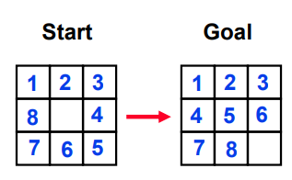

Jawab:

Untuk merepresentasikan permasalahan tersebut dalam sebuah ruang keadaan, kita dapat menggunakan notasi yang mewakili setiap langkah yang mungkin dari keadaan awal ke keadaan akhir. Kita juga memerlukan representasi visual atau grafis untuk memudahkan pemahaman. Berikut adalah representasi ruang keadaan untuk permainan puzzle 3x3 yang diberikan:

Start:

1 2 3

8 [kosong] 4

7 6 5

Goal:

1 2 3

4 5 6

7 8 [kosong]

Dalam notasi ini, [kosong] mewakili kotak kosong yang dapat digeser. Kita dapat mewakili setiap keadaan sebagai simpul dalam sebuah graf. Langkah-langkah yang mungkin adalah menggeser kotak ke atas, bawah, kiri, atau kanan, dengan mempertukarkan posisi kotak kosong dengan kotak yang berdekatan.

Kita dapat menggunakan notasi sebagai berikut:

U: Geser kotak ke atas (Up)

D: Geser kotak ke bawah (Down)

L: Geser kotak ke kiri (Left)

R: Geser kotak ke kanan (Right)

Dengan notasi ini, kita dapat merepresentasikan langkah-langkah dari keadaan awal ke keadaan akhir sebagai urutan dari langkah-langkah tersebut. Misalnya, sebuah urutan langkah untuk mencapai keadaan akhir dari keadaan awal bisa saja seperti: R, U, L, L, D, R, R, U, U, L, D, R, R.

1. Terdapat beberapa fakta berikut:

• Tikus merupakan hewan Eropa

• Tikus berwana hitam

• Tikus memiliki ekor

• Kanguru merupakan hewan Australia

• Kanguru memiliki kantong

• Walabi merupakan hewan Australia

• Walabi berwarna coklat tua

• Badak meruapakan hewan Asia

• Badak memiliki cula

• Badak berwarna abu kehitaman

• Semua hewan dapat bergerak

• Semua hewan memiliki DNA

Buatlah sebuah jaringan semantic yang tepat untuk menggambarkan fakta tersebut!

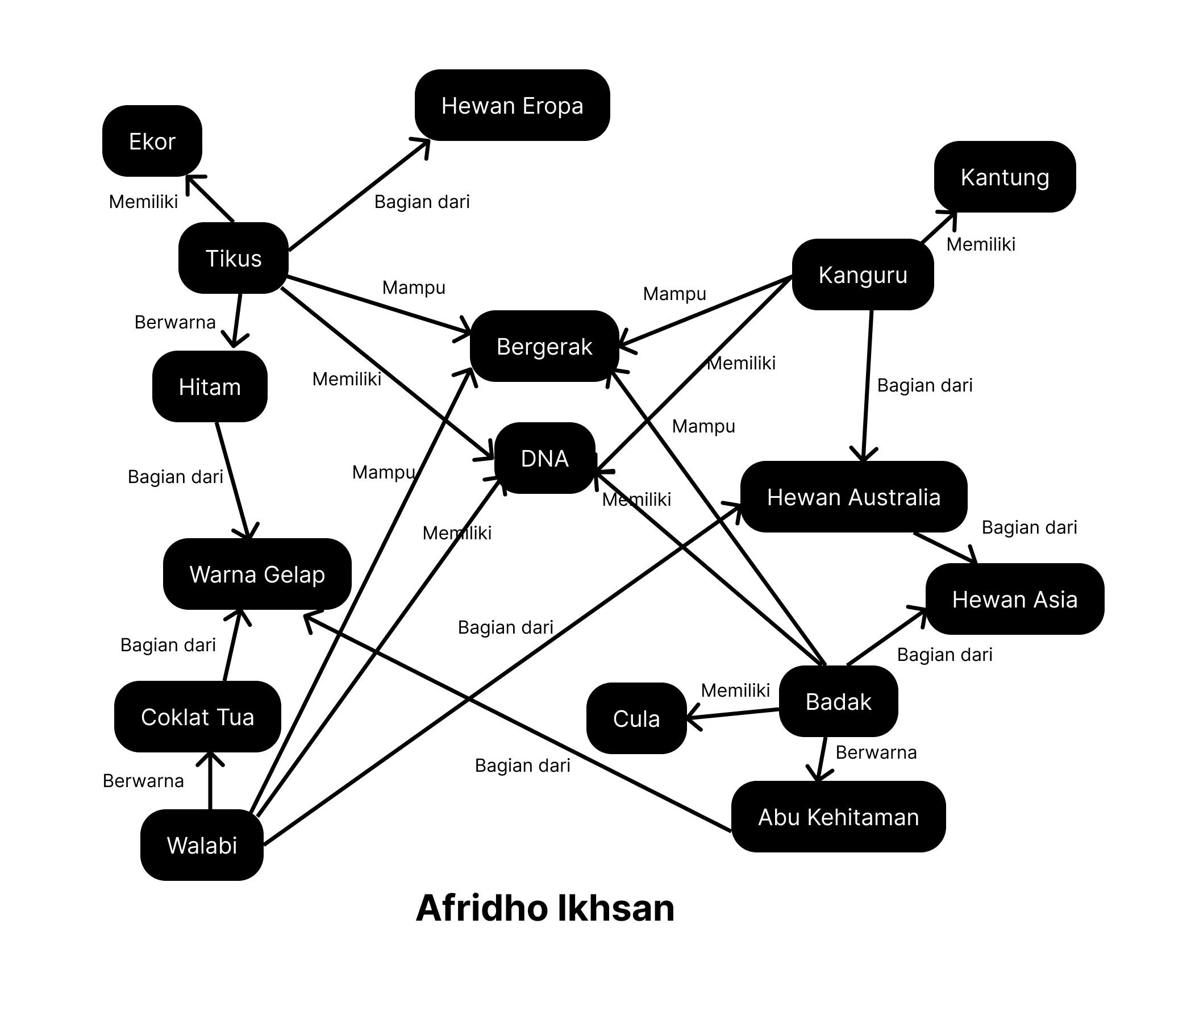

1. Jawaban:

a. Konversikan graph tersebut dalam sebuah pohon ruang keadaan!

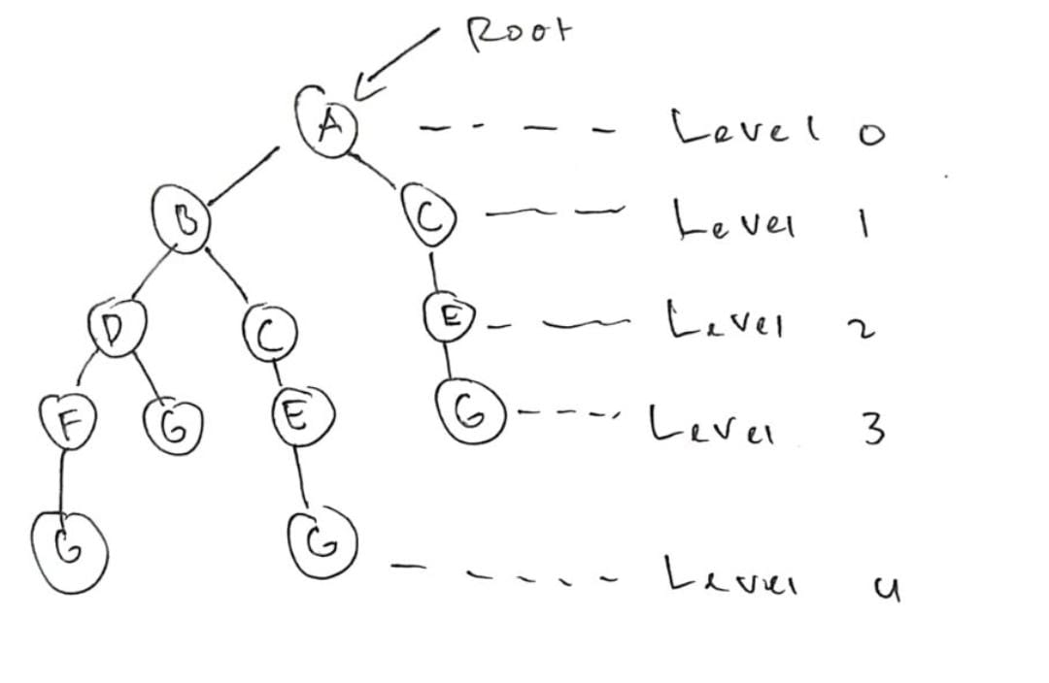

b. Gambarkan alur dari A ke G menggunakan metode pencarian buta berikut:

* + Breadth First Search

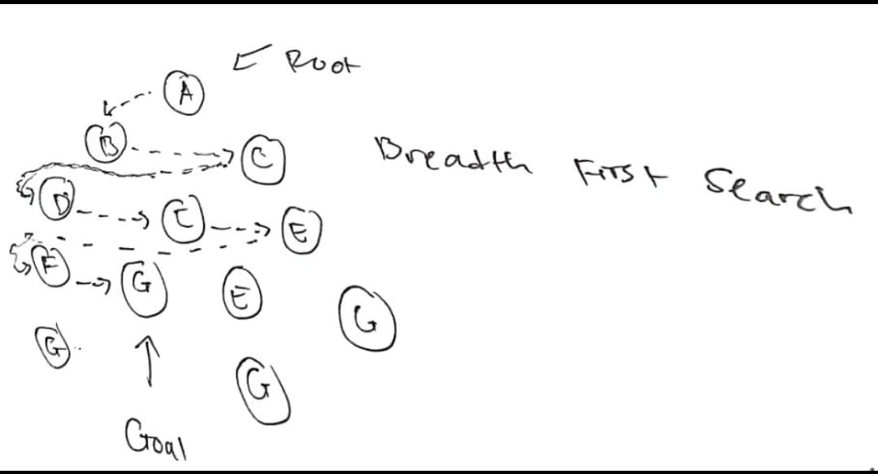

* + Depth First Search

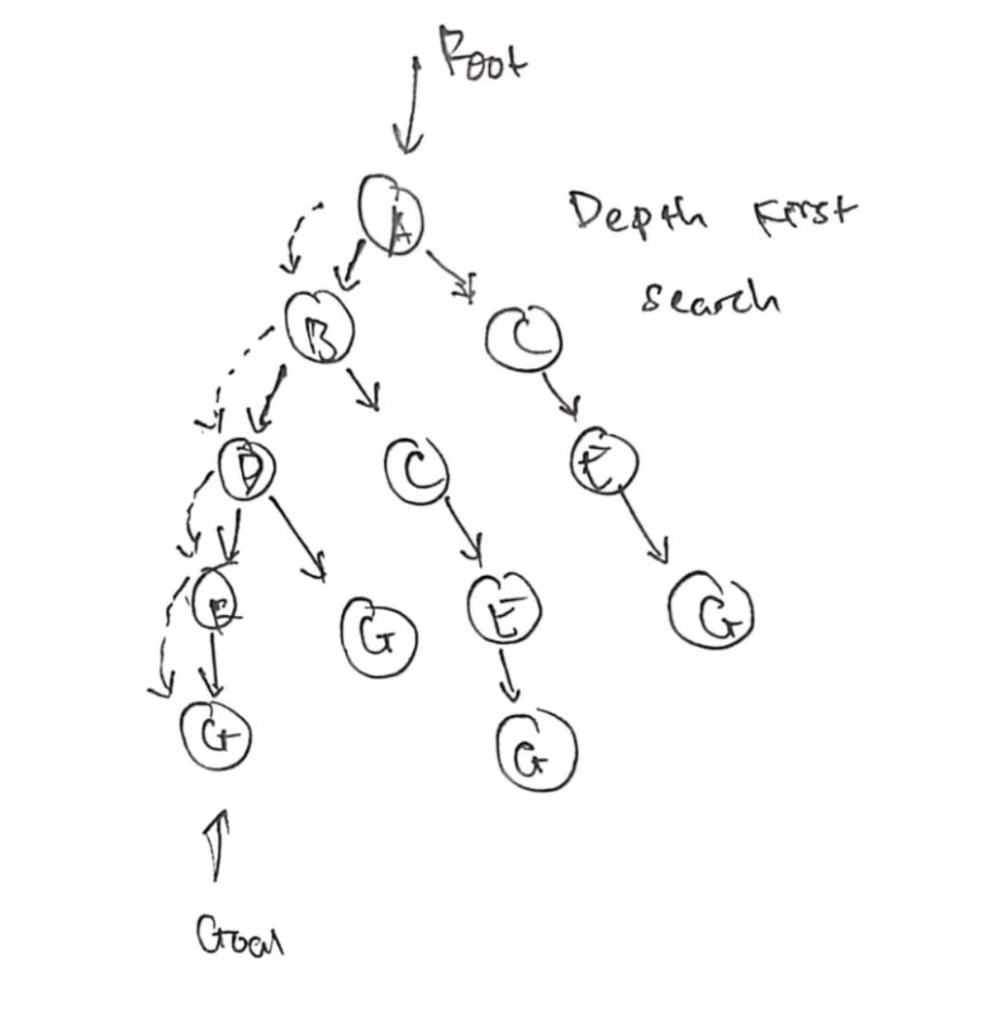

c. Gambarkan alur dari A ke G menggunakan metode pencarin heuristic berikut:

* + A\* Best First Search

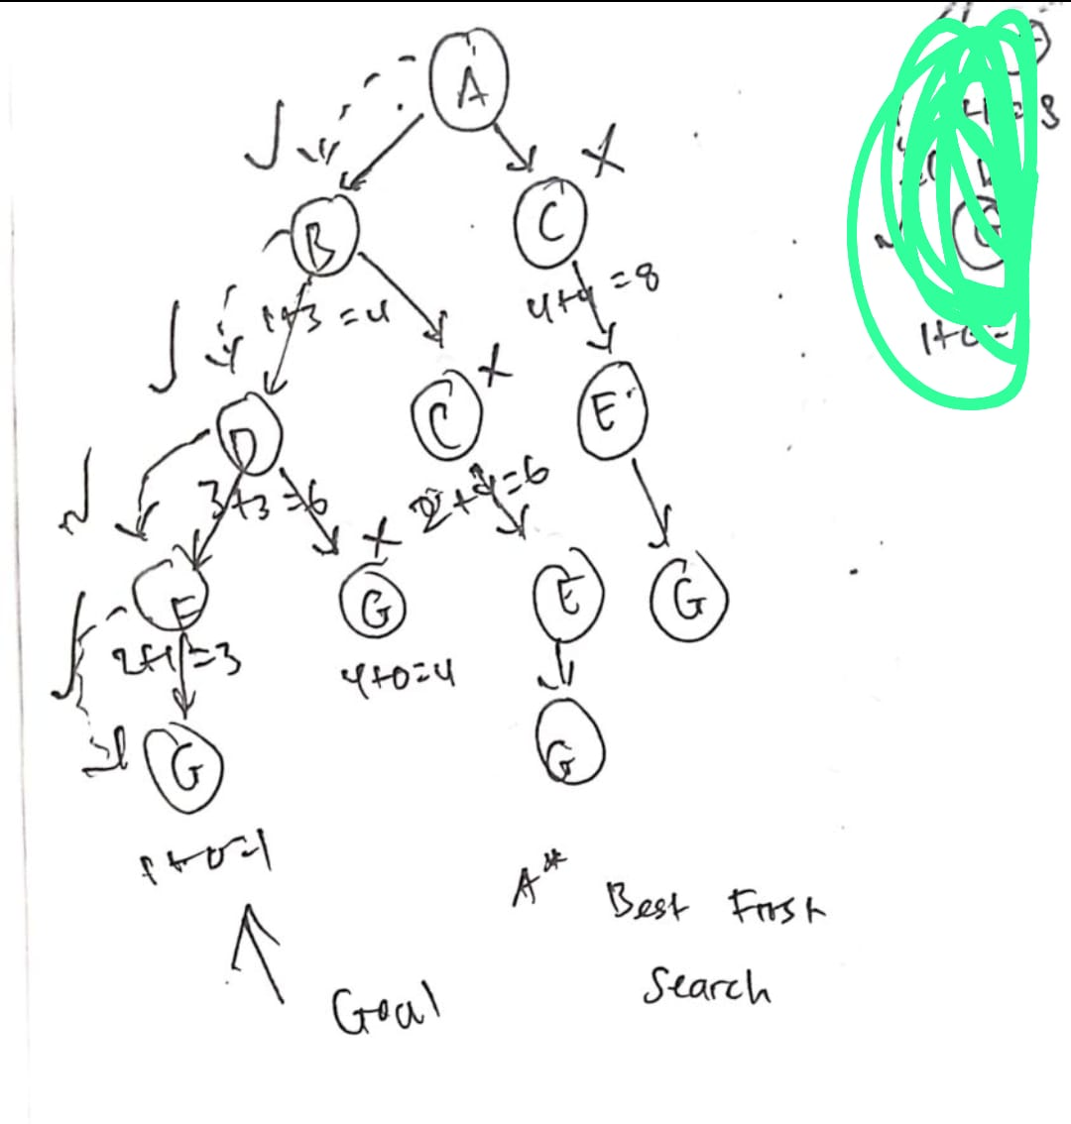

* + Greedy Best First Search

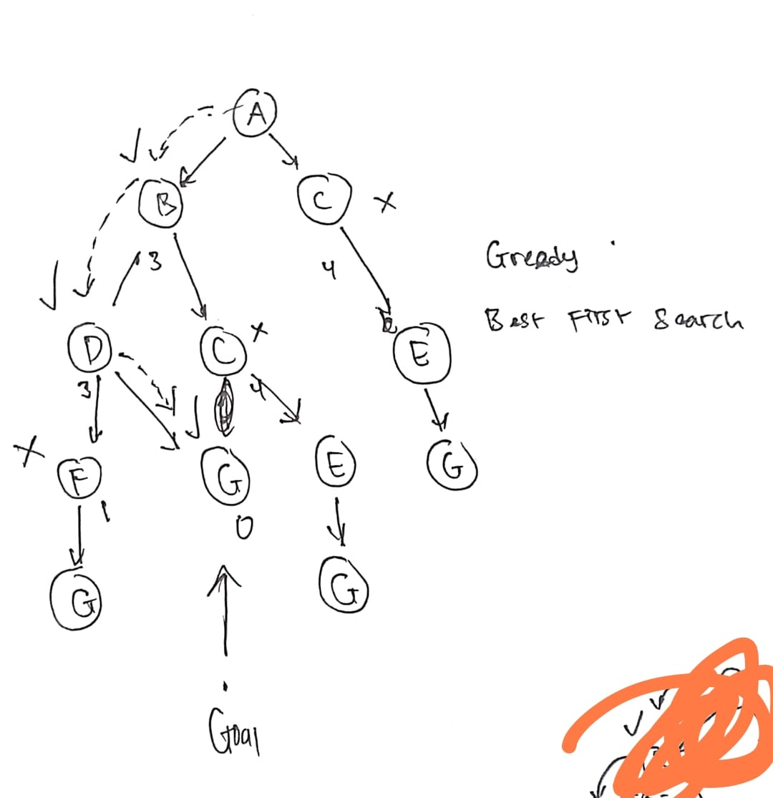

1. Diperkirakan 50% email adalah spam. Beberapa perangkat lunak telah diterapkan untuk memfilter email spam sebelum masuk ke inbox Anda. Perangkat lunak merek tertentu mengklaim bahwa ia dapat mendeteksi 99% email spam dengan kemungkinan false positive (email non-spam terdeteksi sebagai spam) sebesar 5%. Jika sebuah email terdeteksi sebagai spam oleh perangkat lunak tersebut, maka berapa probabilitas bahwa email tersebut sebenarnya bukan spam?

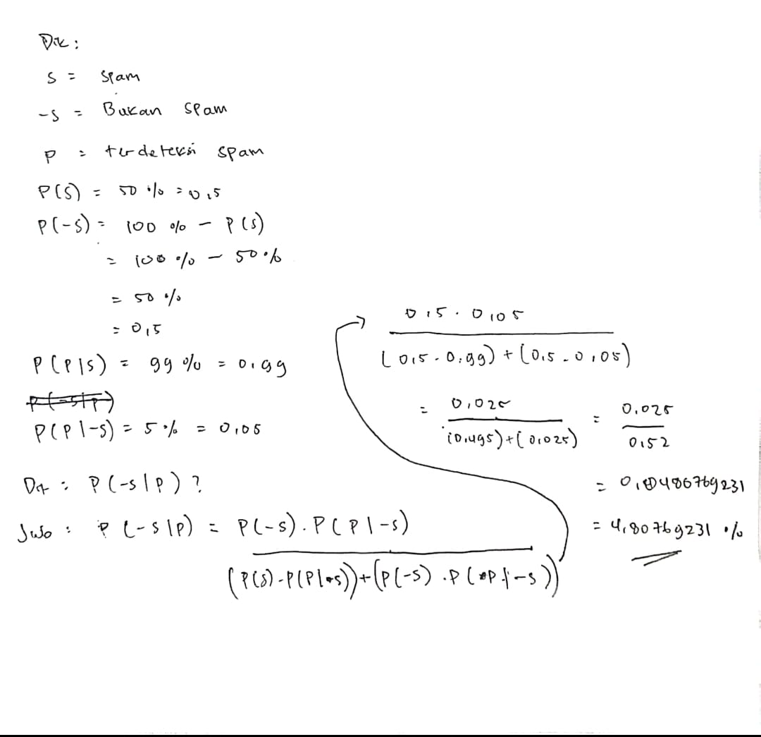

1. Sebuah perusahaan kaleng akan memproduksi kaleng makanan model ABC. Dari data 1 bulan terakhir, permintaan terbesar hingga mencapai 7000 kaleng/hari, dan permintaan terkecil mencapai 600 kaleng/hari. Persediaan barang digudang terbanyak mencapai 900 kaleng/hari, dan terkecil pernah sampai 300 kaleng/hari. Dengan segala keterbatasannya, perusahaan baru mampu memproduksi barang

maksimum 10000 kaleng/hari serta demi efisiensi mesin dan SDM tiap hari diharapkan perusahaan memproduksi paling tidak 3500 kaleng. Apabila proses produksi perusahaan tersebut menggunakan 4 aturan fuzzy sbb:

[R1] IF Permintaan TURUN And Persediaan BANYAK THEN Produksi Barang BERKURANG;

[R2] IF Permintaan TURUN And Persediaan SEDIKIT THEN Produksi Barang BERKURANG;

[R3] IF Permintaan NAIK And Persediaan BANYAK THEN Produksi Barang BERTAMBAH;

[R4] IF Permintaan NAIK And Persediaan SEDIKIT THEN Produksi Barang BERTAMBAH;

Berapa kaleng makanan model ABC yang harus diproduksi, jika jumlah permintaan sebanyak 5200 kaleng, dan persediaan di gudang masih 800 kaleng?

Jawab:

Untuk menentukan jumlah kaleng makanan model ABC yang harus diproduksi, kita dapat menggunakan aturan-aturan fuzzy yang telah diberikan dengan memanfaatkan logika fuzzy. Mari kita terapkan aturan-aturan tersebut pada data yang diberikan:

Aturan [R1]: IF Permintaan TURUN AND Persediaan BANYAK THEN Produksi Barang BERKURANG

* Keanggotaan "Permintaan TURUN" untuk permintaan sebesar 5200: 0.6
* Keanggotaan "Persediaan BANYAK" untuk persediaan sebesar 800: 0.6
* Tingkat keanggotaan untuk "Produksi Barang BERKURANG" akan diperhitungkan berdasarkan nilai minimum dari kedua keanggotaan, yaitu 0.6.

Aturan [R2]: IF Permintaan TURUN AND Persediaan SEDIKIT THEN Produksi Barang BERKURANG

* Keanggotaan "Permintaan TURUN" sama dengan sebelumnya: 0.6
* Keanggotaan "Persediaan SEDIKIT" untuk persediaan sebesar 800: 0.4
* Tingkat keanggotaan untuk "Produksi Barang BERKURANG" akan diambil nilai minimum, yaitu 0.4.

Aturan [R3]: IF Permintaan NAIK AND Persediaan BANYAK THEN Produksi Barang BERTAMBAH

* Keanggotaan "Permintaan NAIK" untuk permintaan sebesar 5200: 0.4
* Keanggotaan "Persediaan BANYAK" sama dengan sebelumnya: 0.6
* Tingkat keanggotaan untuk "Produksi Barang BERTAMBAH" akan diambil nilai minimum, yaitu 0.4.

Aturan [R4]: IF Permintaan NAIK AND Persediaan SEDIKIT THEN Produksi Barang BERTAMBAH

* Keanggotaan "Permintaan NAIK" sama dengan sebelumnya: 0.4
* Keanggotaan "Persediaan SEDIKIT" sama dengan sebelumnya: 0.4
* Tingkat keanggotaan untuk "Produksi Barang BERTAMBAH" akan diambil nilai minimum, yaitu 0.4.

Setelah menerapkan keempat aturan ini, kita akan mendapatkan empat nilai keanggotaan untuk produksi barang: 0.6, 0.4, 0.4, dan 0.4. Untuk menentukan jumlah produksi yang optimal, kita dapat menggunakan metode defuzzifikasi, misalnya metode centroid.

Namun, untuk kasus ini, kita bisa menggunakan pendekatan sederhana yaitu mengambil rata-rata dari nilai-nilai keanggotaan yang telah dihasilkan, karena hanya terdapat dua nilai yang berbeda, yaitu 0.6 dan 0.4.

Jumlah Produksi = (0.6+0.4+0.4+0.4)/4=0.45

Kemudian, kita dapat mengalikan hasil rata-rata tersebut dengan kapasitas maksimum produksi per hari, yaitu 10000 kaleng:

Jumlah Produksi = 0.45 × 10000 = 4500

Jadi, berdasarkan aturan fuzzy yang diberikan, jumlah kaleng makanan model ABC yang harus diproduksi jika jumlah permintaan sebanyak 5200 kaleng dan persediaan di gudang masih 800 kaleng adalah sebanyak 4500 kaleng.

Dafpus:

* <https://elib.unikom.ac.id/files/disk1/672/jbptunikompp-gdl-yudhataufi-33589-2-unikom_y-i.pdf>
* <https://www.quora.com/How-do-you-get-started-if-you-wanted-make-an-intelligent-agent-to-solve-a-problem-What-are-the-first-things-you-need-for-building-an-agent>